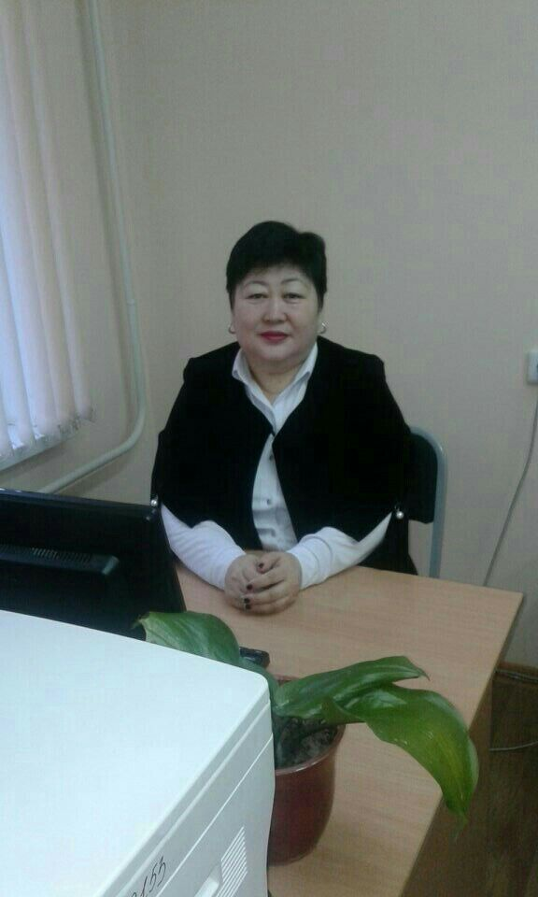
Сабақта кері байланыс орнатудың тиімді тәсілдері.

Болашақтың бүгіннен де нұрлы болуына ықпал етіп, адамзат қоғамын алға апаратын құдіретті күш тек білімде ғана. Қазақстан Республикасының білім берудегі басты мақсаты-жан-жақты дамыған, білімді, өмір сүруге бейім, өзіндік ой-толғамы бар, адамгершілігі жоғары, бәсекеге қабілетті жеке тұлға тәрбиелеу. Осы мақсатты жүзеге асыру үшін оқушыға білім мазмұнын терең игертудің тиімді жолдарын іздестіріп, шығармашылыққа жетелейтін қазіргі заман талабына сай ғылыми-әдістемелік біліммен қаруланған, білікті маман, шебер мұғалім дайындау қажет. Оқыту мен оқуды жетілдіру үшін оқушылардың рефлексивті іс-әркетінің тиімділігі туралы тәжірибе алмасу арқылы тиімді ұйымдастырылған кері байланысты тәжірибелеріне енгізу.
Кері байланыс оқушының оқыту үрдісі қалай өткені және қандай нәтижеге қол жеткізгендігі туралы ой-пікірін тыңдауға негізделеді. Кері байланыс сабақтың соңында ғана емес, сабақ барысында оқушылардың өз бетімен орындайтын тапсырмаларының соңында жүргізіліп отыруы керек. Рефлексия мақсаты-еске түсіру, өзінің сабақ бойындағы іс-әрекетіне баға беру, талдау және мәселелердің шешу жолдарын іздестіру. Мұғалім оқушының кез келген кері байланыс парағын оқи отырып, жұмысының сәтсіз шыққан тұсын және сәтті шыққан қадамын, ендігі іс-әрекетін қалай жақсартуға болатынын алдын-ала біледі. Сонымен қатар кері байланыс парағы арқылы оқушының үніне құлақ түріп, оқу мен оқытудағы кездесетін кедергілерді айқындап, келесі оқытуға бұдан да жақсырақ дайындалуына түрткі болады.
«Рефлексия- адамның өз істерінің мәнін түсініп, оны ойлану барысында өзіне- өзінің нені, қалай жасағаны туралы толық және анық есеп беруі. Иә, бұл қасиет бойымызда бұрыннан бар деуге болады. Күнде кешкілік бүгінгі ісімізді, айтқан сөзімізді ойша шолып, есеп беріп, ертеңімізге жоспар құрып аламыз. Демек, "рефлексия" деп ат қойып, айдар тақпағанымыз болмаса, бұл әрекет қанымызда бар нәрсе. Бірақ соны қағазға түсіру немесе жүйелі күнделікті түрлендіріп, осы атпен сабақта қолдану болмағаны ақиқат. Осы бағдарлама бойынша білімді дайын күйінде беруден гөрі оқушыны өзі қорытынды жасауға ықпал ету және кері байланыс есебінде түрлі әдістермен рефлексия жасату тиімді екеніне көзіміз жетті. Кері байланыс жүргізу бір күннің іс-әрекеті емес, оған көп уақыт, ізденіс қажет. Мұғалім рефлексия арқылы алынған нәтиженің «дұрыс» не «бұрыс» болғанын дәлелдеп, қолданылған әдіс-тәсілдерінің тиімді не тиімсіз болғанын анықтап, орындалған іс- әрекетін зерделейді. Ең алдымен, мұғалім кері байланыс жасауға оқушыларын дағдыландырып алу қажет. Сонда ғана бұл оң нәтиже береді. Оқушылардың ой-өрісінің дамуы оқу үрдісі кезінде болады, ол оқушының өз бетімен толықтыруы мен өзін-өзі дамытуды қамтиды. Оқушы білім алудың мақсатын саналы түрде түсінсе ғана белсенді бола алады. Қолайлы оқу үшін адамдарға кері байланыс пен мадақтау қажет, сондықтан кері байланыс жүргізілуі тиіс. Ашық сауалдар, оқыту міндеттерімен алмасу сияқты әдістер оқушылардың өз біліміне белсенді қатысу қабілетіне әсер етеді. Оқушылар жұппен де, өз беттерімен де өз білім деңгейлерін бағалауға және оған жеткенін түсінуге мүмкіндіктер бар.
Кері байланысты әр түрлі әдіс-тәсілдермен сабақтың әр кезеңінде: тақырыптың соңында, сабақ бөлімдерінен кейін және тарау соңында жүзеге асыруға болады. Кері байланысты түрліше өткізуге болады: топтық рефлексия түрінде, әңгімелесу түрінде т.б. Кері байланысты ауызша, жазбаша және графикалық түрде де жүргізуге болады.
.
Кошкимбаева Ж. С.
«Өрлеу» БАҰО» АҚ филиалы Жамбыл облысы бойынша Кәсіби даму институты «Жаратылыстану және гуманитарлық пәндерді оқыту» кафедрасының аға оқытушысы

